**Swing5 イベント②**

*ドラッグでをく*

クリックのイベントとドラッグのイベントをわせ、ドラッグでをきます。

クリックしたと、マウスがいるとでられるにするになります。

マウスのにって、がします。

まずはのプログラムをしてしてみましょう。

フレームをします

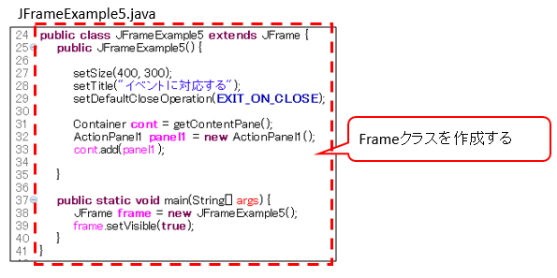

パネルクラスのサンプルはページ

をするためのパネルクラスをします

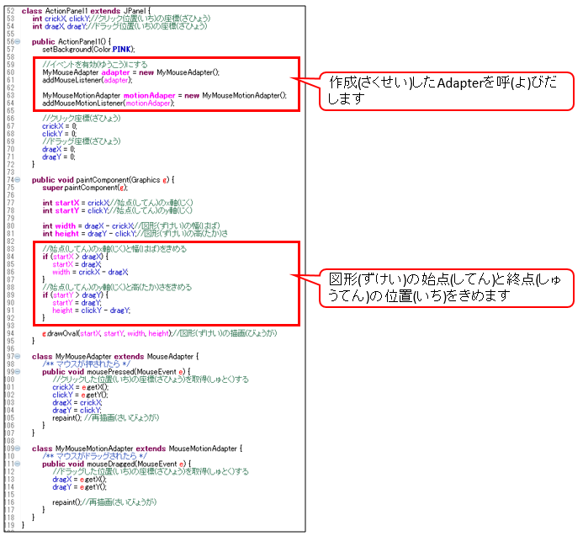

をくことができます

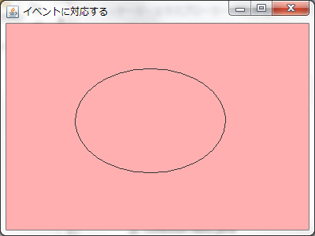

｢マウスクリック→ドラッグ→す｣でをけます

*「Shift」キーをしながらドラッグしてをく*

ドラッグされたとき、に「Shift」キーがされていたらを、されていなければをきます。

をくときは、xのドラッグでをすることにします。

でしたActionPanel1にのプログラムをしてみましょう。



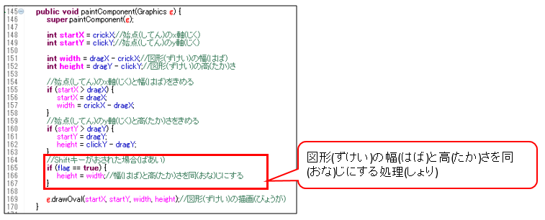

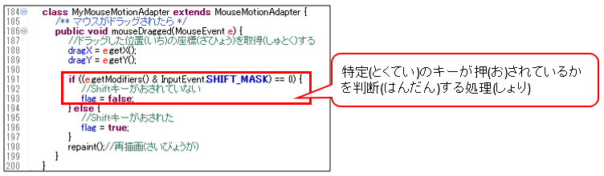

1

Shiftをしながらをすることでをくことができます

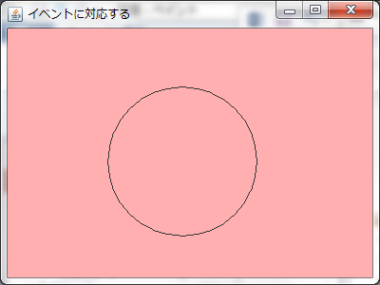

Shiftをしながら｢マウスクリック→ドラッグ→す｣でをけます

***Point 1****どのキーが押されたかを調べる*

MouseEventクラスのgetModifiersメソッドは、マウスイベントがしたときのをべるメソッドです。

InputEventのあとにどのキーにさせるかをします。

以下はSHIFTキーがされたかどうかをするプログラムです。

if ((e.getModifiers() & InputEvent.SHIFT_MASK) == 0) {

SHIFT_MASKのをのにきえることでするキーをできます

|  |  |
| --- | --- |
| 定数名 | 説明 |
| SHIFT_MASK | 「Shift」キーがされている |
| CTRL_MASK | 「Ctrl」キーがされている |
| BUTTON3_MASK | マウスのボタンがされた |
| BUTTON2_MASK | マウスのボタンがされた |
| BUTTON1_MASK | マウスのボタンがされた |

※はインターネットで｢*getModifiers*｣をべてみてください

*キーボードの｢↑｣キー・｢↓｣キーの押下に従って項目を選択する*

キーが押されたことを察知して、さらにどのキーが押されたのかを調べます。

でしたプログラムにけてしいパネルクラスをします

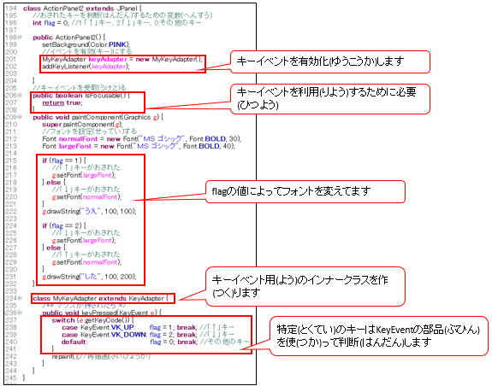

5

4

3

2

JFrameのコンストラクタにプログラムをします

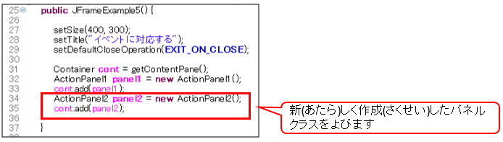

したキーごとのきをできます

｢↑｣｢↓｣をした ｢↑｣をした ｢↓｣をした

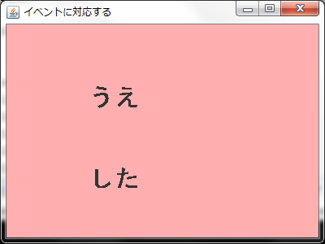　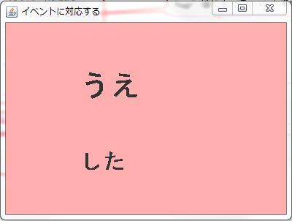　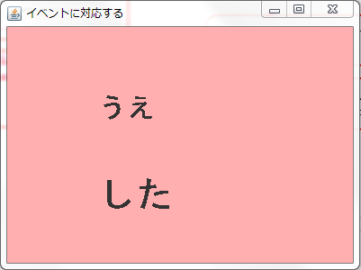

←が

おおきくなる

←が

おおきくなる

したキーにじてのきさがわります

***Point 2*** *キーイベントをします*

アダプタクラス名 変数 = new アダプタクラス名();

addKeyListener(変数);

キーイベントをするにはずしてください。

***Point 3*** *キーイベントをするためになメソッド*

public boolean isFocusable() {

return true;

}

キーイベントをするにはこちらもずしてください。

***Point 4*** *アダプタクラスをし、キーイベントのメソッドだけします*

class キーアダプタクラス extends KeyAdapter

このアダプタクラス内ではのメソッドをすることができます。

|  |  |  |
| --- | --- | --- |
| イベント | 説明 | メソッド |
| キーがされた | キーボードのあらゆるキーがされた | keyPressed |
| キーがされた | キーボードのあらゆるキーがされた | keyReleased |
| キーがされた | キーがされたことにより、がされた | keyTyped |

***Point 5*** *どのキーがされたかをべる*

キーイベントをけるメソッドは、KeyEventクラスのオブジェクトをとしてけります。

このオブジェクトからされたキーのキーコードをべるには、getKeyCodeメソッドをびします。

キーのキーコードをすは、KeyEventクラスでされています。

switch (e.getKeyCode()) {

case KeyEvent.VK_UP: ; break;

//のcaseがあればけてく

}

VK_UPのをのにきえることでするキーをできます

|  |  |  |  |  |  |
| --- | --- | --- | --- | --- | --- |
| 定数名 | キー | 定数名 | キー | 定数名 | キー |
| VK_0 | '0’ | VK_ALT | Alt | VK_DOWN | ↓ |
| : | : | VK_BACK_SPACE | Back Space | VK_LEFT | ← |
| VK_9 | '9’ | VK_CTRL | Ctrl | VK_RIGHT | → |
| VK_A | 'A’ | VK_DELETE | Delete | VK_UP | ↑ |
| : | : | VK_END | End | VK_F1 | F1 |
| VK_Z | 'Z’ | VK_ENTER | Enter | : | ： |
| VK_AT | '@’ | VK_ESC | Esc | VK_F24 | F24 |
| VK_COLON | ':’ | VK_HOME | Home | VK_PAGE_DOWN | Page Down |
| VK_SEMICOLON | ';’ | VK_INSERT | Insert | VK_PAGE_UP | Page Up |
| VK_COMMA | ',’ | VK_SHIFT | Shift |  |  |
| VK_MINUS | '-’ | VK_SPACE | Space |  |  |
| VK_SLASH | '/’ | VK_TAB | Tab |  |  |

*フォーカスのとをする*

にたくさんのウィンドウがいていたとしても、キーボードやマウスからイベントをけることのできるウィンドウは、たった1つ。このようなウィンドウをフォーカスがあるといいます。

うウィンドウのフォーカスをすると、それまでフォーカスをしていたウィンドウは、フォーカスをすることになります。

でしたプログラムにけてしいパネルクラスをします

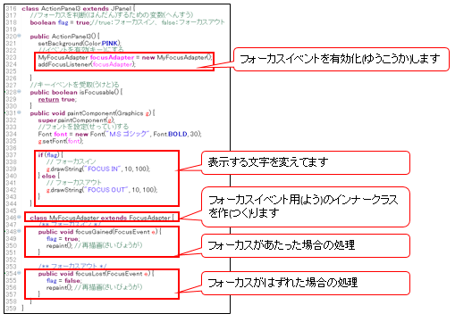

7

7

7

6

JFrameのコンストラクタにプログラムをします

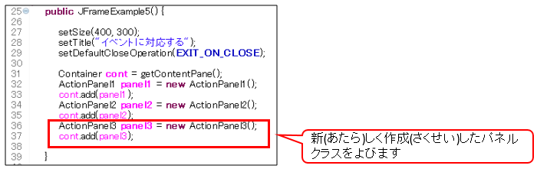

にフォーカスのによってなのがされます。

フォーカスをているとき 　　　　　　　フォーカスをっているとき

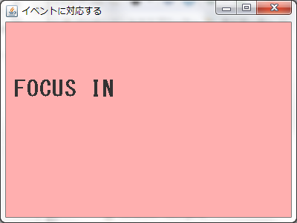　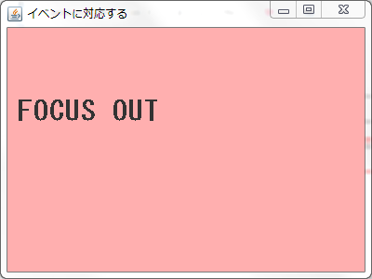

フォーカスのでする文字をりえます

***Point 6*** *フォーカスイベントをします*

アダプタクラス名 変数 = new アダプタクラス名();

addFocusListener(変数);

フォーカスイベントをするにはずしてください。

***Point 7*** *アダプタクラスをし、フォーカスイベントのメソッドだけします*

class MyFocusAdapter extends FocusAdapter

このアダプタクラス内ではのメソッドをすることができます。

|  |  |  |
| --- | --- | --- |
| イベント | 説明 | メソッド |
| フォーカスをた | がクリックされるなどしてフォーカスをた | focusGained |
| フォーカスをった | のにフォーカスがり、フォーカスをった | focusLost |

クリックを２としたはダブルクリックかどうかをすることができます。

*タイマーをしてアニメーションをる*

Timerは、決められたがしたのちにイベントをするクラスです。

イベントをするたびにをするをずらしたり、するをえたりすると、

アニメーションになります。

でしたプログラムにけてしいパネルクラスをします

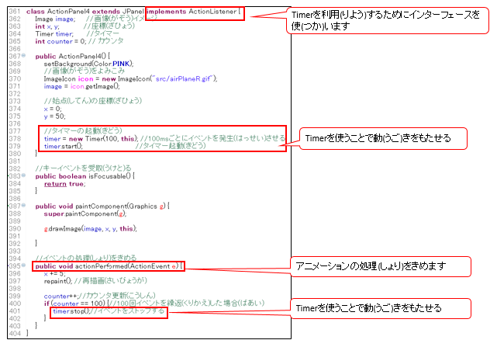

11

9,10

10

8

JFrameのコンストラクタにプログラムをします

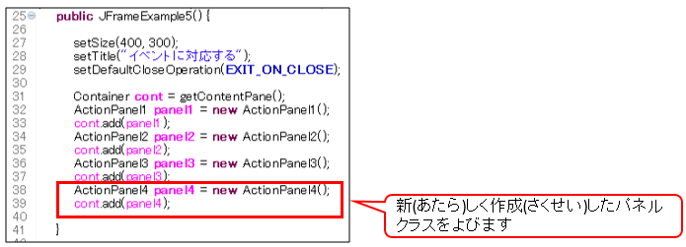

アニメーションがされます。

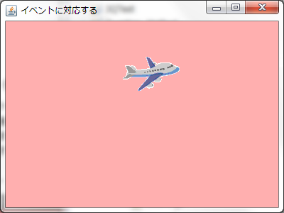

がにします。

***Point 8*** *Timerクラスをするためのインターフェース*

class パネルクラス名 extends JPanel implements ActionListener

Timerクラスをするにはずしてください。

***Point 9*** *Timerクラスの*

timer = new Timer(イベント, this);

Timerクラスをびすためのプログラムです。

イベントのはmsecです。

※1000msec = 1sec

注意：　Javaには、java.util.Timer」と「javax.management.timer.Timer」がありますが、

　今回使うのは、javax.swing.Timer;です。これをインポートしてください。

***Point 10*** *Timerクラスのの*

Timerクラスにはのをすることができます。

|  |  |
| --- | --- |
| メソッド | 説明 |
| void start() | タイマーを |
| void restart() | タイマーを。にとなっていたイベントがあれば、それをキャンセルしてからタイマーをする |
| void stop() | タイマーを |
| boolean isRunning() | タイマーがかどうかべる。true:、false: |

***Point 11*** *Timerクラスをしたのアクションをきめる*

Timerクラスのイベントがしたののきをきめるメソッドです。

ActionListnerインタフェースをったに、することがです。

|  |  |
| --- | --- |
| メソッド | 説明 |
| void actionPerformed | タイマーのイベントの |

**Q1**

「タイマーをしてアニメーションをる（ActionPanel4）」をにしてのようにくプログラムを

してください。

※Javaクラスは｢JFrameTest7｣としてプログラムをしてください。

**コンソールイメージ**（のやはきなものをんでください）

・までいったらにむ

・までいったらにむ

1. →②→①→②→①→②→・・・　というでくプログラムをしてくだい

ヒント：actionPerformedメソッドののプログラムをする



**Q2**

「タイマーをしてアニメーションをる（ActionPanel4）」をにしてのようにくプログラムを

してください。

**コンソールイメージ**（のやはきなものをんでください）

①→②→③→④→①→②→・・・　というでくプログラムをしてくだい



②

*ドラッグでおかきをする*

「マウスがドラッグされた」「マウスがした」というイベントは「MouseMotionListner」でします。

これをしておかきプログラムをしましょう。

｢ｊava-swingイベント②｣でしたプログラムにけてしいパネルクラスをします

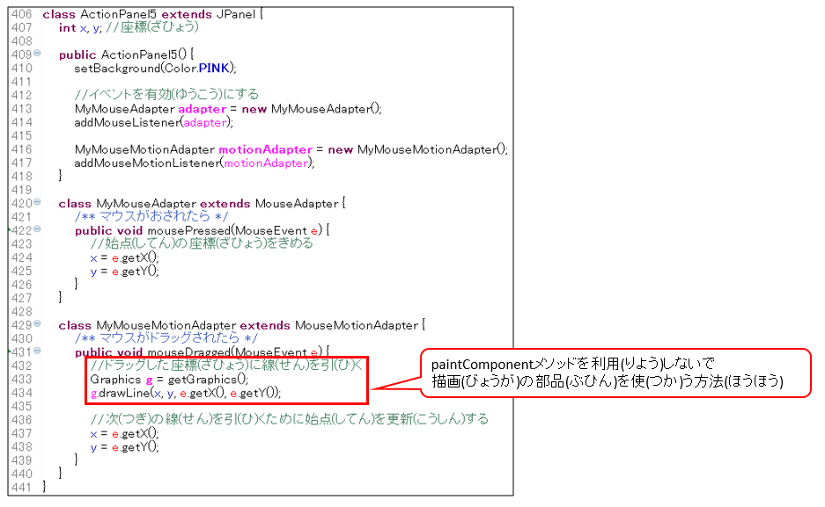

11

JFrameのコンストラクタにプログラムをします

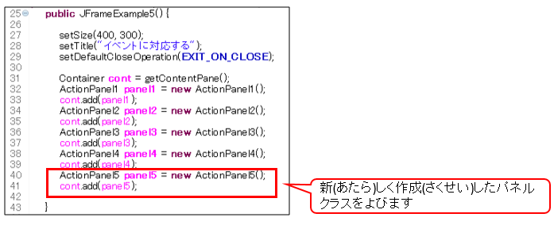

パネルににできるようになります

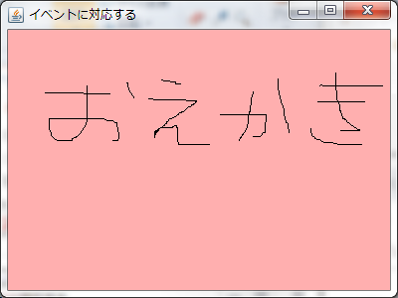

ドラッグすることでにすることができます。

***Point 11*** *paintConponentメソッドでする*

Graphics g = getGraphics();

したいメソッドのでのプログラムすることでや、ののを

びせるようになります。

***Point 12****おかきプログラムのアルゴリズム*

class キーアダプタクラス extends KeyAdapter

おかきプログラムでは、マウスがされたときれのをし、ドラッグされるたびにのから

のまでをします。

マウスがクリックされたとき マウスがドラッグされたとき

mousePressed

mousePressed

のを

の

されたを、のをとしてをく

の

のを

**Q3**

「キーボードの｢↑｣キー・｢↓｣キーのにってをする（ActionPanel2）」をにして

のようにくプログラムをしてください。

**コンソールイメージ**（のやはきなものをんでください）

｢1｣をした　　　　　　　　｢2｣をした　　　　　　　　　｢3｣をした

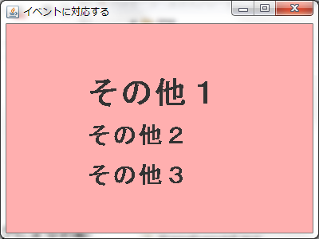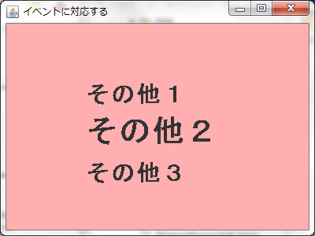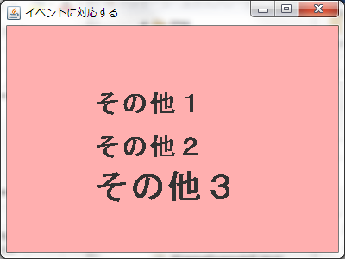

｢その他1｣がになる　　　｢その他２｣がになる　　　　｢その他３｣がになる

**Q4**

「フォーカスのとをする（ActionPanel3）」をにして

のようにくプログラムをしてください。

**コンソールイメージ**（のやはきなものをんでください）

フォーカスイン　　　　　　　　　　　　フォーカスアウト

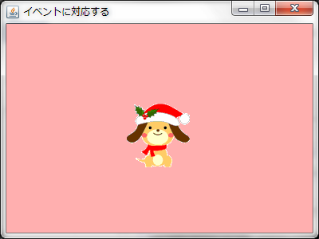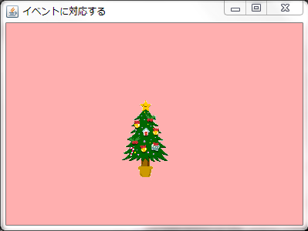

フォーカスインとフォーカスアウトでなるをさせる